18-22 мая
Ребята, по результатам вашего голосования, вам будет предложено на выбор сделать одну из двух творческих работ по итогам изучения биологии в 8 классе. Срок сдачи этих работ – 21 мая.
- Изучение состава домашней аптечки и аннотаций к лекарственным препаратам
Цель – уметь подбирать домашнюю аптечку – комплект средств для оказания первой помощи, научиться изучать аннотации к лекарственным препаратам.
Оборудование - справочник лекарственных препаратов, домашняя (или автомобильная) аптечка

Ход работы:
- Ознакомьтесь со списком лекарственных препаратов и медицинских средств, входящих в аптечку первой помощи, которая должна быть в каждом доме:
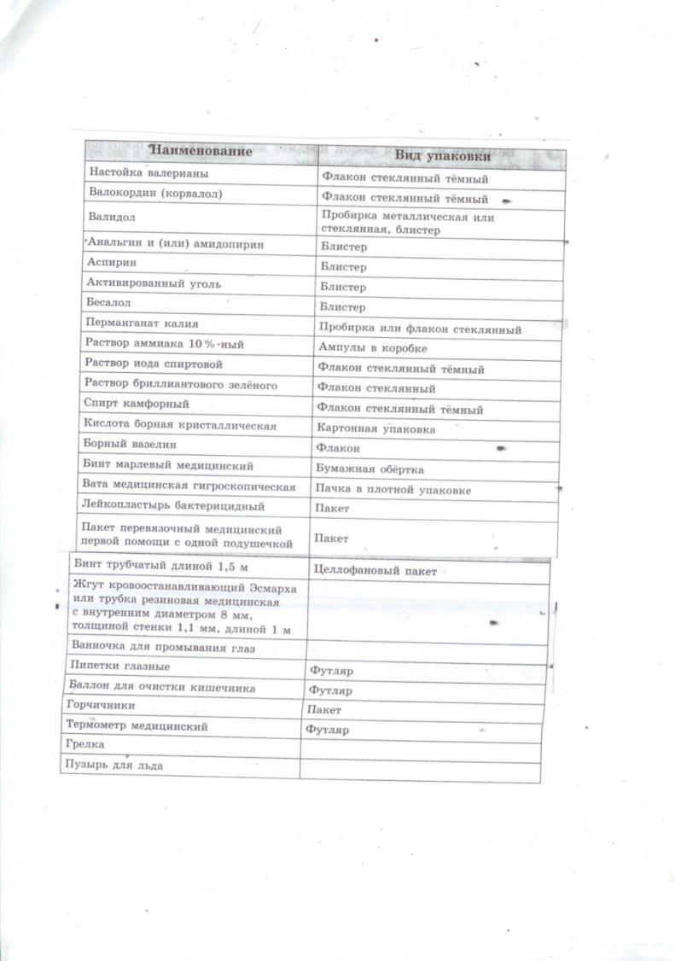
- Проанализируйте состав вашей аптечки. Впишите названия медикаментов и перевязочных материалов и кратко охарактеризуйте их назначение по следующей форме:
название медикамента | наружное или внутреннее применение | при каких заболеваниях применяется
Сделайте вывод о достаточности средств в вашей аптечке.
- Прочитайте аннотации к лекарственным препаратам, определите действующее вещество – основной компонент лекарства. Заполните таблицу:
№ | Лекарственный препарат | действующее вещество
1
2
3
4
5
6
- Сгруппируйте лекарства по фармакологическому действию и выпишите соответствующие номера из таблицы:
- Противокашлевые и отхаркивающие ___________
- Противомикробные _________________
- Жаропонижающие __________________
- Антигистаминные ___________________
- Витаминные ________________________
- Успокаивающие ____________________

- Предложите способы улучшения качества вашей домашней аптечки, способ ее оформления и хранения.
Отчет о работе должен содержать:
- название работы
- цель
- письменно оформленные задания № 2,3,4,5

- Изготовление брошюры о здоровом образе жизни.

При проектировании брошюры помните, что это печатное издание, которое требует тщательного внешнего оформления. Кроме содержания вы должны обратить должное внимание и на оформление.
Решите, для кого ваша брошюра создается, изучите особенности восприятия информации людьми разного возраста.
При работе над содержанием постарайтесь освятить все системы органов человека. Потому что здоровье человека обеспечивается слаженной работой всех органов и систем.
Ребята, на следующий год вам предстоит государственная итоговая аттестация. Экзамены по русскому языку и математике сдают все. А вот еще два экзамена вам предстоит выбрать из перечня других предметов. Тем, кто думает выбрать биологию, предлагаю ознакомиться с демоверсией экзамена этого года:
https://fipi.ru/oge/demoversii-specifikacii-kodifikatory#!/tab/173801626-6
Тем, кто выбирает экзамен по биологии, настоятельно рекомендую летом решать задания и Открытого банка заданий ОГЭ на сайте ФИПИ.
https://fipi.ru/oge/otkrytyy-bank-zadaniy-oge#!/tab/173942232-6
Все задания из раздела «Человек и его здоровье» вы можете решить, так как этот материал нами изучен. Именно из этих заданий формируется экзамен.
Если вы не выбрали биологию, на этом же сайте вы можете ознакомиться и с экзаменами по всем другим предметам.

